*Національний університет харчових технологій*

*Інформаційних систем*

**Лабораторна робота №13**

з дисципліни *Основи програмування та алгоритмічні мови*

на тему: *Розв’язування задач з використання процедур*

Студент *1* курсу *2* групи

Спеціальності *122 «Комп’ютерні науки»*

*Держій Д.Ю*

Варіант завдання 4

Викладач *доцент к.т.н.*

*Грибков С.В*

Дата здачі *16.10.2022*

Оцінка

Київ-2022

Хід роботи

Завдання 1:



Код програми

#include <time.h>

#include <stdlib.h>

#include <iostream>

#include <stdio.h>

#include <windows.h>

using namespace std;

void mat(int arr[], int size, int& count, int& sum) {

count = 0;

sum = 0;

for (int i = 0; i < size; i++) {

if (arr[i] > 0) {

count++;

sum += i;

}

}

}

void creatv(int* v, int nv)

{

int i;

for (i = 0; i < nv; i++)

*(v + i) = rand() % 201 - 100;

}

void outv(int* v, int nv)

{

int i;

for (i = 0; i < nv; i++)

printf("%5d ", *(v + i));

cout << "\n";

}

int main()

{

system("cls");

setlocale(LC_CTYPE, "UKR");

srand(time(NULL));

const int nv = 5;

int v[nv];

creatv(v, nv);

cout << "Сформований масив [" << nv << "] = ";

outv(v, nv);

int count, sum;

mat(v, nv, count, sum);

cout << "Кількість додатніх елементів: " << count << "\n";

cout << "Сума індексів додатніх елементів: " << sum << "\n";

return 0;

}

Результат роботи №1

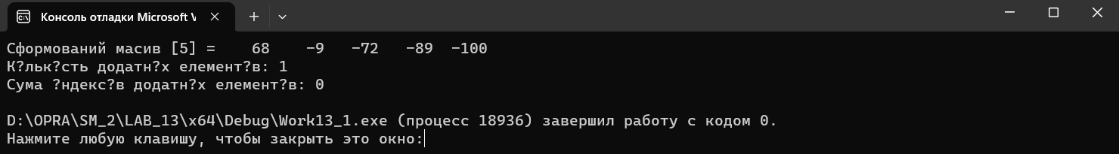

Завдання 2:



Код програми

#include <time.h>

#include <stdlib.h>

#include <iostream>

#include <stdio.h>

#include <windows.h>

using namespace std;

void math(int *v, int nv) {

int max = v[0];

for (int i = 1; i < nv; i++) {

if (v[i] > max) {

max = v[i];

}

}

for (int i = 0; i < nv; i++) {

v[i] -= max;

}

}

void creatv(int* v, int nv)

{

int i;

for (i = 0; i < nv; i++)

*(v + i) = rand() % 201 - 100;

}

void outv(int* v, int nv)

{

int i;

for (i = 0; i < nv; i++)

printf("%5d ", *(v + i));

cout << "\n";

}

int main()

{

system("cls");

setlocale(LC_CTYPE, "UKR");

srand(time(NULL));

const int nv = 5;

int v[nv];

creatv(v, nv);

cout << "Сформований масив [" << nv << "] = ";

outv(v, nv);

math(v, nv);

cout << "Перетворений масив: ";

outv(v, nv);

return 0;

}

Результат роботи №2

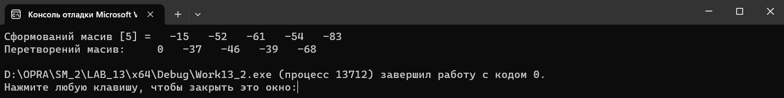

Завдання 3:

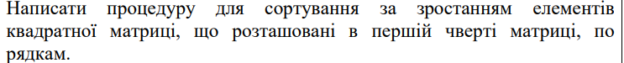

Код програми

#include <time.h>

#include <iostream>

#include <stdio.h>

#include <windows.h>

using namespace std;

void sort(int* f, int n, int m)

{

for (int i = 0; i < n; i++)

{

for (int j = 0; j < m - 1; j++)

{

for (int k = j + 1; k < m; k++)

{

if (*(f + i * m + j) > *(f + i * m + k))

{

int c = *(f + i * m + j);

*(f + i * m + j) = *(f + i * m + k);

*(f + i * m + k) = c;

}

}

}

}

}

void cr_m(int* f, int nf, int mf)

{

int i, j;

for (i = 0; i < nf; i++)

for (j = 0; j < mf; j++)

*(f + i * mf + j) =rand() % 201 - 100;

}

void pv_m(int* f, int nf, int mf) {

int i, j;

for (i = 0; i < nf; i++) {

for (j = 0; j < mf; j++)

printf("%5d", *(f + i * mf + j));

cout << endl;

}

}

int main()

{

system("cls");

setlocale(LC_CTYPE, "UKR");

srand(time(NULL));

int a[10][10];

int n, m;

cout << " Введіть кількість рядків n = ";

cin >> n;

cout << " Введіть кількість стовпчиків m = ";

cin >> m;

cr_m(&a[0][0], n, m);

printf(" Вхідна матриця a(%d,%d)\n", n, m);

pv_m(&a[0][0], n, m);

sort(&a[0][0], n, m);

printf(" Відсортована матриця a(%d,%d)\n", n, m);

pv_m(&a[0][0], n, m);

return 0;

}

Результат роботи №3

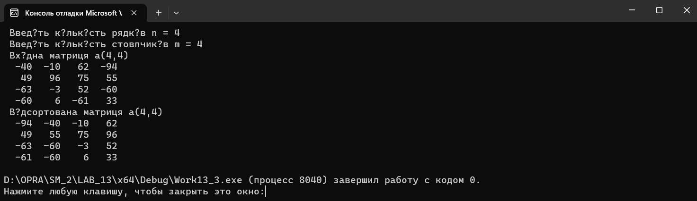

Завдання 4:

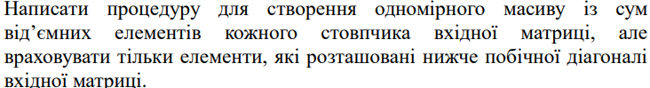

Код програми

#include <time.h>

#include <iostream>

#include <stdio.h>

#include <windows.h>

using namespace std;

void cr_m(int* f, int nf, int mf)

{

int i, j;

for (i = 0; i < nf; i++)

for (j = 0; j < mf; j++)

*(f + i * mf + j) = rand() % 201 - 100;

}

void pv_m(int* f, int nf, int mf) {

int i, j;

for (i = 0; i < nf; i++) {

for (j = 0; j < mf; j++)

printf("%5d", *(f + i * mf + j));

cout << endl;

}

}

void create(int* a, int* f, int n, int m) {

int i, j, sum;

for (j = 0; j < m; j++) {

sum = 0;

for (i = j + 1; i < n; i++) {

if (i > j && *(a + i * m + j) < 0) {

sum += *(a + i * m + j);

}

}

*(f + j) = sum;

}

}

int main()

{

system("cls");

setlocale(LC_CTYPE, "UKR");

srand(time(NULL));

int a[10][10], f[10];

int n, m;

cout << " Введіть кількість рядків n = ";

cin >> n;

cout << " Введіть кількість стовпчиків m = ";

cin >> m;

cr_m(&a[0][0], n, m);

printf(" Вхідна матриця a(%d,%d)\n", n, m);

pv_m(&a[0][0], n, m);

create(&a[0][0], &f[0], n, m);

printf(" Масив сум від'ємних елементів кожного стовпчика: \n");

for (int i = 0; i < m; i++) {

printf("%d ", f[i]);

}

return 0;

}

Результат роботи №4

